인공신경망의 모델인 딥러닝의 동작 방식은 ?

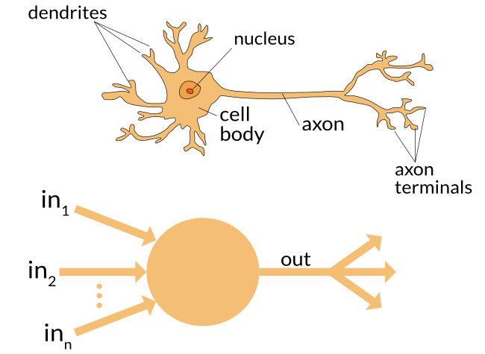

출처 : <https://cyberx.tistory.com/128>

인공 신경망 동작 구조는 이러합니다

선형 맞춤(linear fitting)과 비선형 변환(nonlinear transformation or activation)을 반복해 쌓아올린 구조에 불과하죠. 다시 말해, 인공신경망은 데이터를 잘 구분할 수 있는 선들을 긋고 이 공간들을 잘 왜곡해 합하는 것을 반복하는 구조

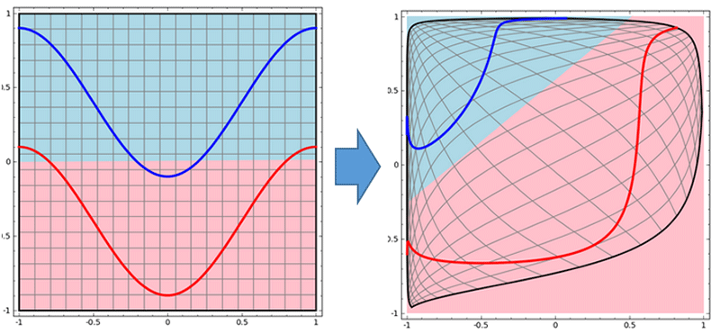

* 파란 선과 빨간 선의 영역을 구분한다고 생각해보죠. 그냥 구분선을 긋는다면 아마 왼쪽처럼 불완전하게 그을 수 있을 것입니다. 하지만 공간을 왜곡하면 오른쪽과 같이 아름답게 구분선을 그릴 수 있습니다. 이처럼 인공신경망은 선 긋고, 구기고, 합하는 과정을 반복하여 데이터를 처리합니다

출처 : <http://slownews.kr/41461>

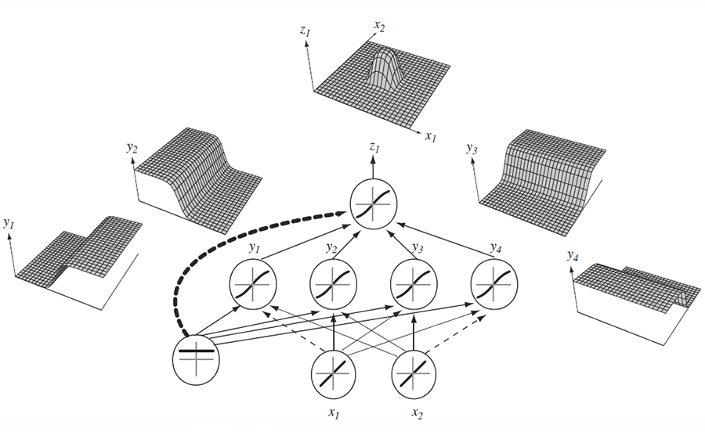

여러 개의 뉴런(선형 맞춤 + 비선형 변환)이 합쳐지면 복잡한 형상의 함수도 추정할 수 있다. (이미지 출처: [파스칼 빈센트 홈페이지](http://www.iro.umontreal.ca/~vincentp/))

어떠한 규칙으로 선을 긋고 공간을 왜곡하느냐고요? 바로 데이터에 근거하는 거죠. 일단 대충 선을 긋고 구분 결과가 더 좋게 나오도록 그것들을 살살 움직이는 겁니다. 이러한 과정을 최적화(optimization)라고 하는데요, 딥 러닝은 아주 많은 데이터와 아주 오랜 시간의 최적화를 통해 데이터를 학습

